1989 – Começou a internet

1960- Arpa net – EUA – estrutura para comunicações militares – Universidades Americanas

1989 – Primeiro site do mundo

World Wide Web

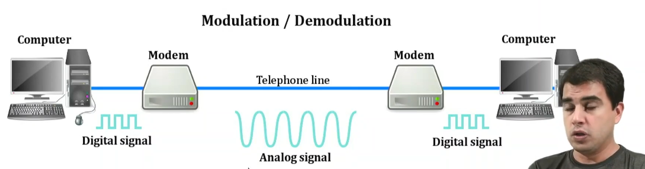

HTTP = Hipertext Transfer Protocol

HTTP transfere informação através do canal TCP-IP

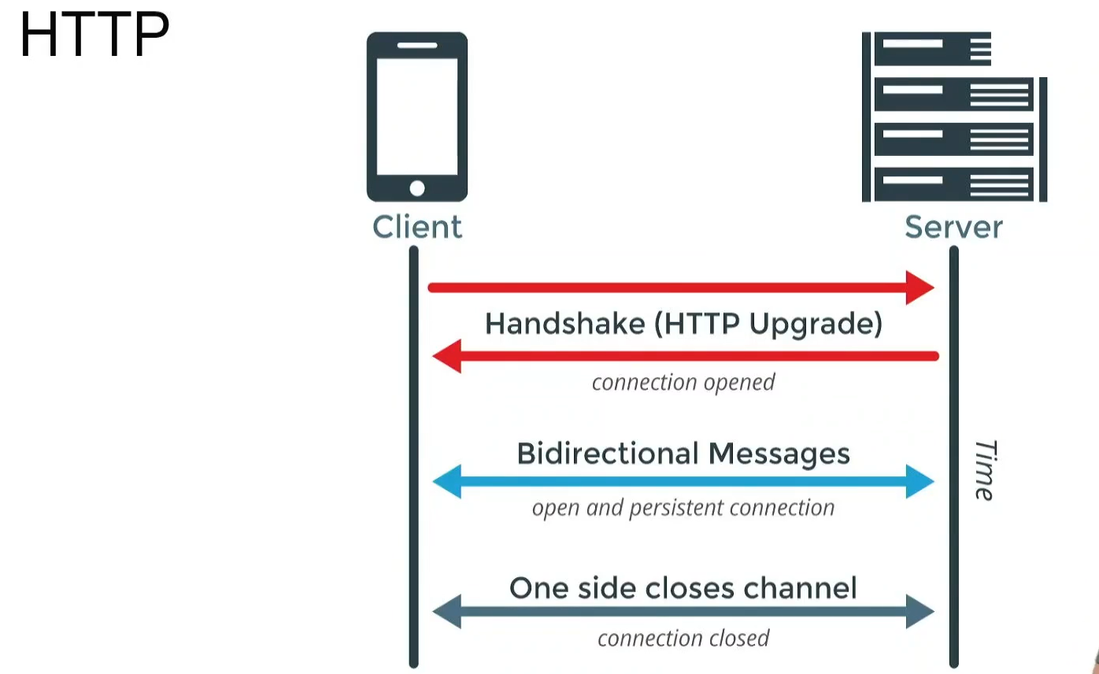

HTTPS > Segura HTTP – Não segura

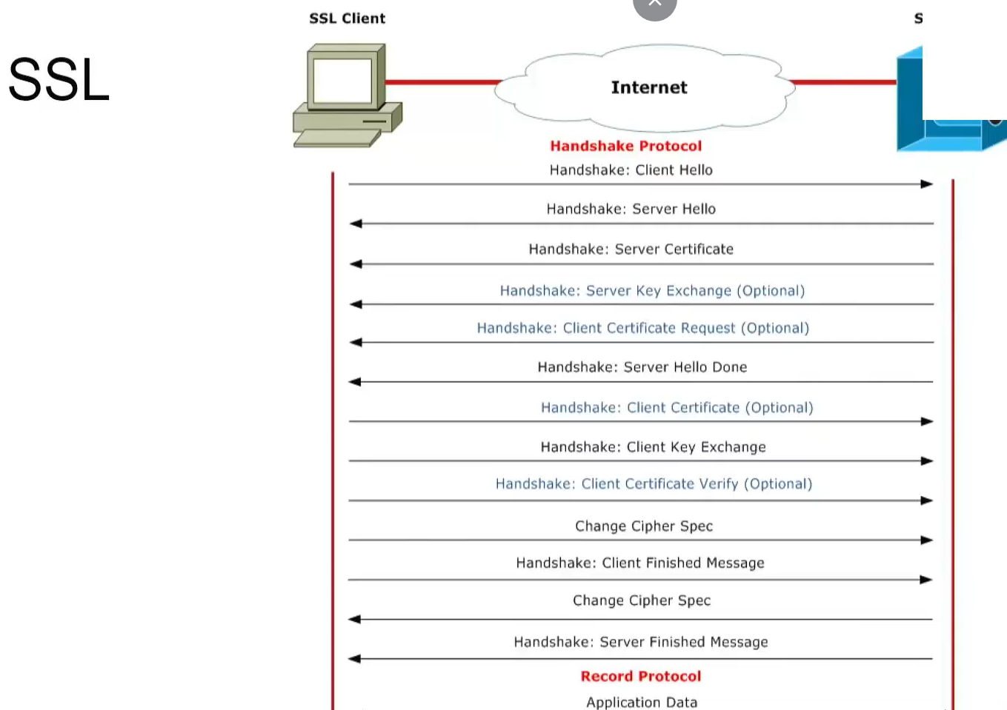

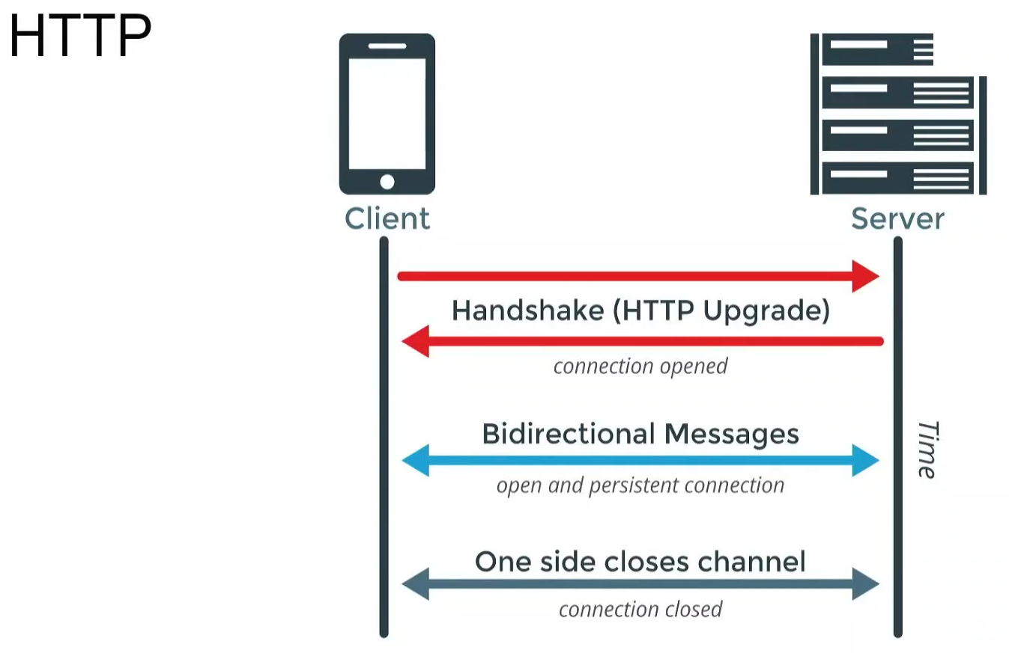

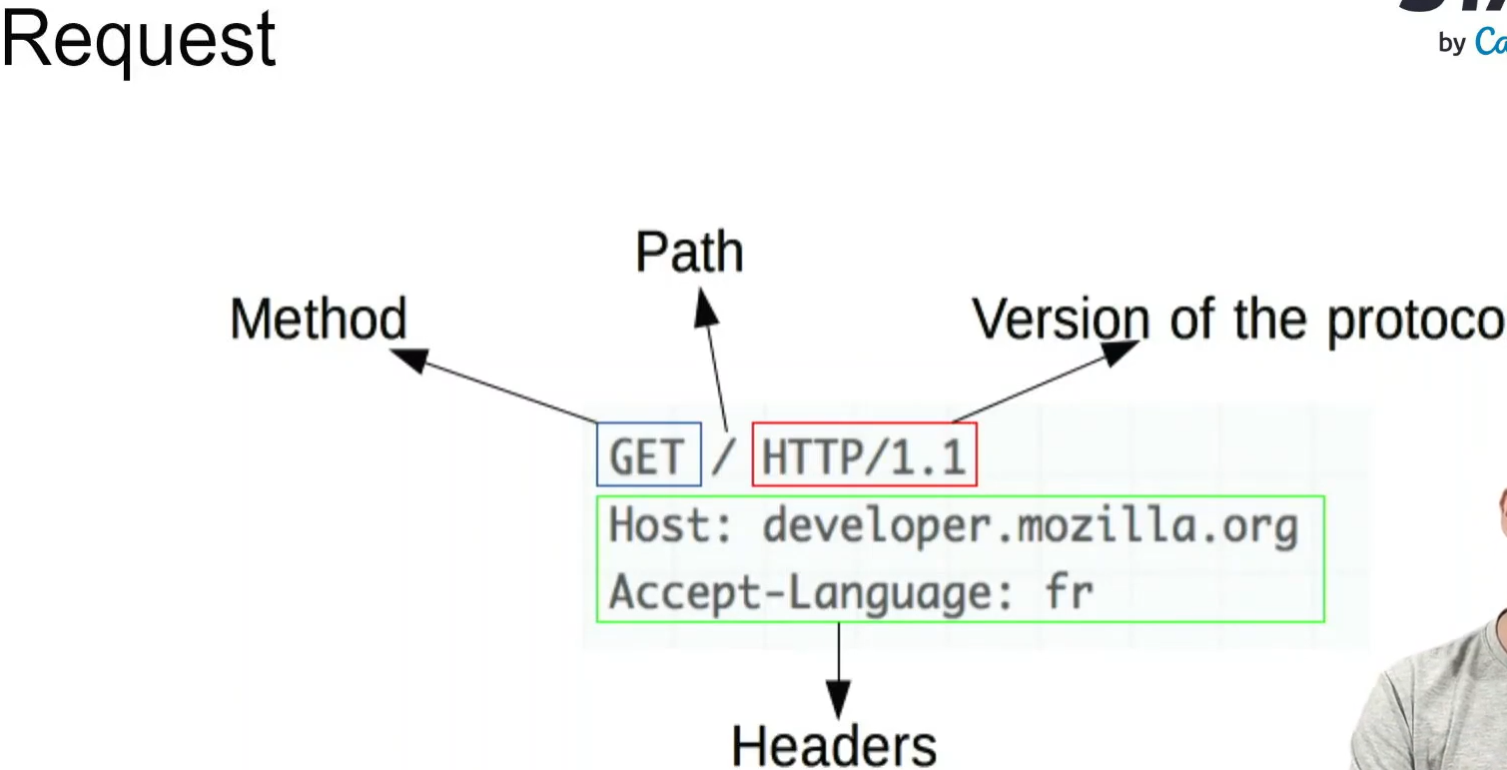

O PUT, POST, PATH tem o body, já o GET e o DELET não possuem o body.

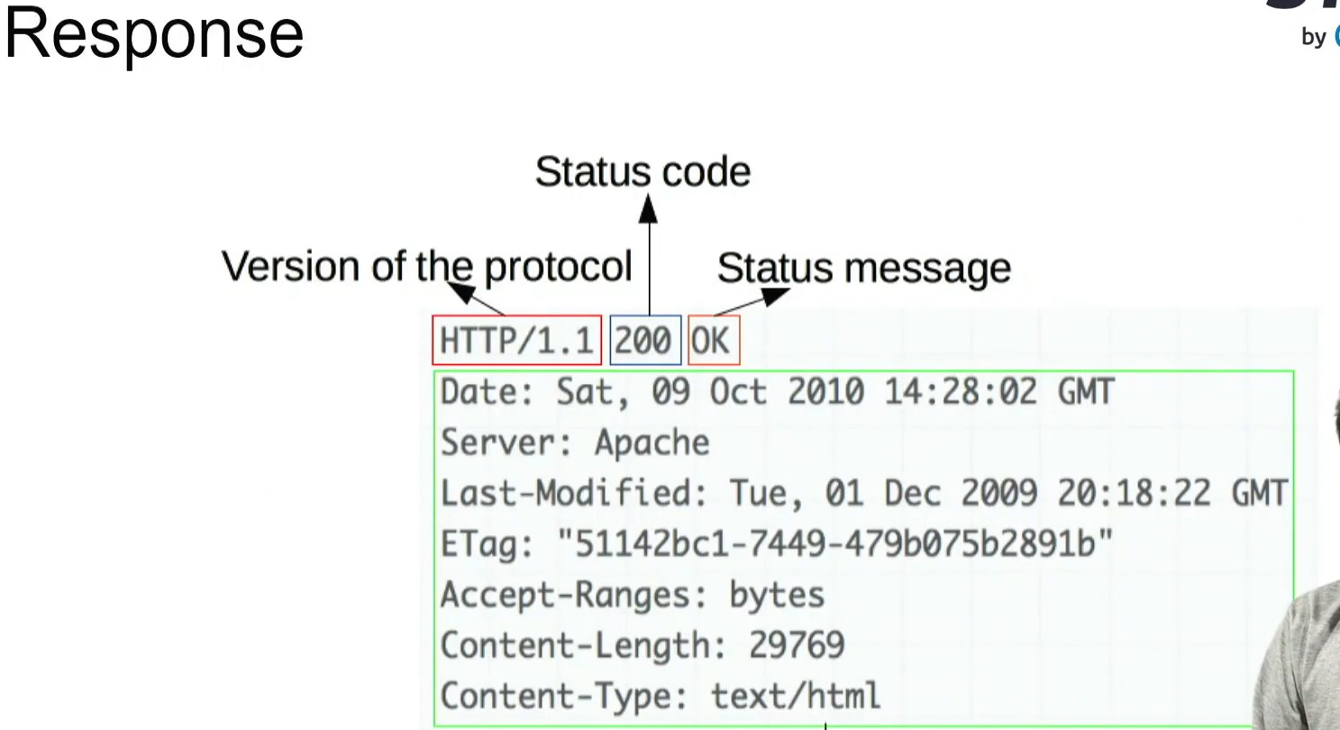

Sempre vai ter um corpo.

